《特种加工》实验指导书

付平、杨化林等

机械基础实验教学中心特色实验分中心

青岛科技大学

2009.04
目录
实验一 线切割机床工艺参数优化 3
实验二 线切割机床YH或CAXA图形编程实验 5
实验三 电火花成形加工实验 7

特种加工实验指导书
实验一 线切割机床工艺参数优化
1 实验目的
1.1了解数控线切割机床的工作原理；
1.2了解数控线切割机床的结构；
1.3了解数控线切割机床的操作方法；
1.4了解线切割加工工件的工艺性
1.5掌握工艺参数优化的方法
2 实验设备、工具及毛坯
- DK7732型数控线切割机床一台。
- 毛坯一块。
- 活扳手一把。
- 实验内容及步骤
  - 由实验教师介绍数控线切割机床的加工原理。
  - 由实验教师介绍DK7732型数控线切割机床的主要部件的结构及作用，机床各按键和旋钮的功用，介绍DK7732数控线切割机床的操作方法、工件的装夹方法、加工的操作过程。
  - 由实验教师编写一简单的加工程序，学生按下列步骤进行实验：
    - 接通电源、给控制柜和机床供电；把工件放到机床工作台上，找正加工位置，并将其夹紧；装好电极丝（钼丝）。
    - 根据加工工件的材料、结构特点及技术要求，预选一组电规准（工作电压、脉冲电流、脉冲宽度、脉冲频率等），并调好并调好相应旋钮的档位。
    - 开动切削液泵，起动走丝电动机，接通脉冲电源，找正钼丝起切点的位置，然后记下滑板进给（X、Y方向）手柄上刻度的初始值。
    - 按下执行键，开始切割加工。加工时，要注意观察各项电参数是否正常，并通过相应的调整旋钮进行调节，使加工过程趋于稳定，但要防止调节量过大，以免造成断丝。测量加工速度，计算出其平均加工速度。
    - 改变电流强度，脉冲宽度，重新进行加工，测量相应过程的加工速度，计算出其平均加工速度。
    - 切割完毕，按操作要求关闭机床。
    - 检测工件。
    - 整理实验现场，填写实验报告。
- 数据处理
1）描述线切割机床加工的机理；线切割机床的主要结构及功用
2）工件图
3）加工条件记录
工件材料： 坯料尺寸：
钼丝直径： 单边放电间隙：
电规准：
工作电压： 工作电流：
脉冲宽度： 脉冲频率：
4）将测量所得数据填入下表中，并计算出不同加工条件下的加工效率，分析哪种加工条件是最优的。说明脉冲宽度和加工电流对加工速度和加工效率的影响。
表1-1 加工速度测量计算结果
脉宽(us)
电流(A)

表1-2 加工效率计算结果
脉宽(us)
电流(A)

实验二 线切割机床YH或CAXA图形编程实验
1 实验目的
1.1 熟悉线切割机床的操作；
1.2了解数控线切割YH或CAXA软件的编程方法；
1.3了解数控线切割机床如何实现对用工编程的3B代码程序
1.4了解线切割加工工件的工艺性。
2 实验设备
- DK7732型数控线切割机床一台。
- 毛坯（材料：T10，尺寸：100mm×50mm×4mm）一块。
- 活扳手、游标卡尺各一把。
3 实验步骤
- 由实验教师介绍数控线切割机床的YH或CAXA软件的编程方法；
- 根据右图所示图形及尺寸，学生使用YH或CAXA软件编写加工程序。YH或CAXA软件为机床自带使用的编程加工软件。
编程过程注意以下的操作步骤：图形的绘制-参数的选择-输送到加工控制平台。
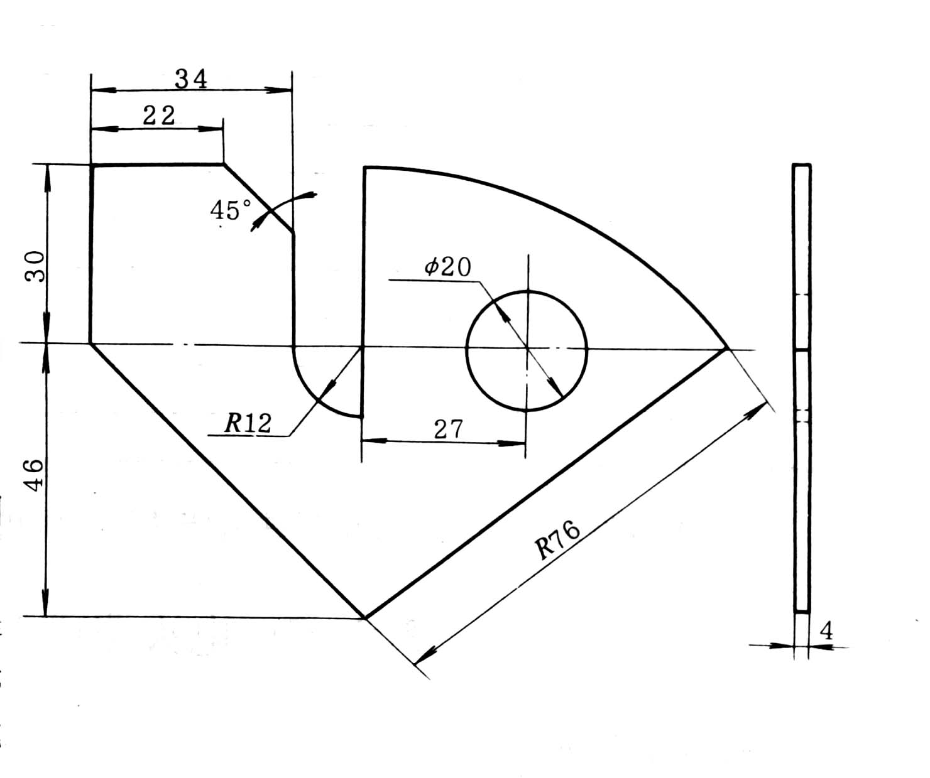
  - 在实验教师的指导下，学生按下列步骤进行实验：
- 接通电源、给控制柜和机床供电；把工件放到机床工作台上，找正加工位置，并将其夹紧；装好电极丝（钼丝）。
- 根据加工工件的材料、结构特点及技术要求，预选一组电规准（工作电压、脉冲电流、脉冲宽度、脉冲频率等），并调好并调好相应玄钮的档位。
- 开动切削液泵，起动走丝电动机，接通脉冲电源，找正钼丝起切点的位置，然后记下滑板进给（X、Y方向）手柄上刻度的初始值。
- 按下执行键，开始切割加工。加工时，要注意观察各项电参数是否正常，并通过相应的调整旋钮进行调节，使加工过程趋于稳定，但要防止调节量过大，以免造成断丝。
- 切割完毕，按操作要求关闭机床。
- 检测工件。
- 整理实验现场，填写实验报告。
4 实验报告
  - 工件图
  - 加工条件记录
工件材料： 坯料尺寸：
钼丝直径： 单边放电间隙：
电规准：
工作电压： 工作电流：
脉冲宽度： 脉冲频率：
  - 分析计算结点坐标
    - 计算补偿量，确定钼丝中心运动轨迹
补偿量：
    - 确定计算坐标系，并标注在图上。
    - 标注结点名称，计算结点坐标值；标注各圆弧圆心（用O₁、O₂、O₃代表）并计算其坐标值；将各结点及圆心坐标值填入表1中。
表2-1 结点、圆心计算坐标值
点 | X | Y | 点 | X | Y
A |  |  | H
B |  |  | I
C |  |  | J
D |  |  | K
E |  |  | O₁
F |  |  | O₂
G |  |  | O₃
4 手工编写3B代码加工程序，并列出程序清单

实验三 电火花成形加工实验
一、实验目的
- 了解电火花成形机床的操作方法。
- 掌握电火花加工设备的结构和工作原理。
- 验证极性效应特性。
- 了解电规准变化对加工质量及加工速度的影响
二、实验设备及工具
- 电火花成型机床一台。
- 工具电极（尺寸为φ10mm×100mm的紫铜电极、石墨电极、钢电极）各一根。
- 加工试件（材料为Cr12，尺寸为90mm×30mm×10mm）一块
- 游标卡尺和活动扳手各一把。
三、实验内容及步骤
首先由实验教师介绍电火花加工机床的主要构成，机床和控制柜上各旋钮及按键的功用，工件的装夹，平动量的调节以及加工的操作过程。然后由学生在实验教师的指导下，按下列步骤进行实验。
（1）将试件和工具电极分别安装在工作台和主轴头（或平动头）上，按要求找正它们之间的位置关系，再将控制柜的两脉冲电源分别接到试件和工具电极上（或接到与它们相连的其它导电零件上）。
（2）起动介质循环系统，使介质液面高于加工面，达到规定高度（按机床说明书规定），然后开启脉冲电源，根据加工条件选择电规准，并调整好相应旋钮的档位，按下加工执行键，用手动缓慢下移工具电极，使之进入加工区，待发现有火花出现时转入电极进给的自动控制，加工即可开始。加工时注意观察主轴头、加工区和控制柜上各显示仪表的工作情况及彼此之间变化的关系，记下加工参数，填入表中。
（3）三根直径相同但材料不同的工具电极在同样的电规准条件下，对同一块钢板的三处依次进行电火花加工，主轴垂直进给距离均为5mm（以工具电极端面刚与工件表面接触开始，用百分表读数）。观察它们的加工状况有何不同，待加工结束之后，分别观察三个工具电极的耗损情况及表面粗糙度的变化情况，并测量试件的型孔直径和深度，将观察和测量的结果记入表中。
（4）用一根石墨电极，在粗、中、精三种不同电规准的加工条件下，分别在同一块试件上进行三处进行电火花加工，主轴垂直进给距离为5mm，待加工完后，分别观察粗、中、精加工试件表面粗糙度并测量其尺寸，记入表中。
- 关闭机床，清理实验现场，整理实验记录，填写实验报告。

四、实验报告
- 在同一电规准条件下，不同电极材料电加工性能的测试记录见书中表。

表3—1试件及工具电极电加工表面及尺寸测量
工作电压U/V |  |  |  | 工作电流I/A
脉冲宽度  t/μs |  |  |  | 工作频率f/H_{z}
测试  电极 | 电极测量 |  | 工件测量 |  |  | 表面粗糙度 | 加工时间  t/min
测试  电极 | 直径d/mm | 高度h/mm | 直径d₁/mm |  | 高度h₁/mm | （大、中、小） | 加工时间  t/min
钢
紫铜
石墨
（2）同一电极材料在不同电规准条件下的电火花加工性能测试记录见书中表。
表3—2试件电加工表面及尺寸测试
规准 | 工作压力  U/V | 工作电流  I/A | 脉冲宽度  t/μs | 工作频率f/H_{z} | 试件测量 |  | 表面粗糙度
 |  |  |  |  | 直径d₁/mm | 高度h₁/mm | 大、中、小
粗
中
精

